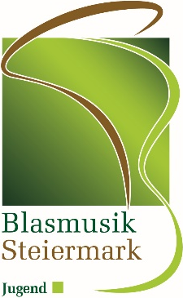
Sekretariat: 8020 Graz, Entenplatz 1B / III
Telefon: 0316 / 38 31 17 - Fax: DW 7
E-Mail: office@blasmusik-verband.at
Internet: www.blasmusik-verband.at

Anmeldung zur Landesjugendblasorchester Akademie 2021
Sonntag, 5. bis Freitag, 10. September 2021 in Pöllau
Anmeldeschluss: Freitag, 18. Juni 2021
Vorname:
Nachname:
Geburtsdatum:
Adresse:
Postleitzahl:
Ort:
Telefon:
E-Mail:
Instrument:
Musikalische Ausbildung (wann, bei wem, wo,
Leistungsabzeichen, Wettbewerbserfahrung etc.)
Prima la musica  1. Preis mit Berechtigung | Ja Nein
Teilnahme an der  LJBO Akademie 2020 | Ja Nein
Mitglied bei dem / den Musikverein(en):
Ich erkläre die Richtigkeit meiner Angaben und mein Einverständnis mit den Ausschreibungsbedingungen.
Ich verpflichte mich, an allen Terminen teilzunehmen.
Datum:
Unterschrift (des Erziehungsberechtigten)

